第一組的好伙伴們 開開心心來植物園服勤!
植物園假日導覽2月份主題─── 外來入侵物種對生物多樣性的影響，自然界的全民公敵

解說概況:
上午解說活動 志工老師有22位, 遊客約有98位
1.一大早來到植物園，空氣中雖有些許涼意，但是9點一到，可愛的陽光露出笑臉來，瞬時溫暖了起來。遊客們陸陸續續來到，其中有3,4位朋友是上次(2月1日)已經來過的遊客!真令人感動!

2.雖然今天志工老師來的不多，但是各個可都是精英呢！開場由海南老師先帶團康，拍拍手，問聲好，大朋友小朋友都配合著一起玩樂！接著雪花老師介紹生物多樣性，本月的主題：入侵種--牠們為什麼會影響你我的生活?走！咱們到駐站去瞧一瞧！

3.今天分3組，由麗真老師、福和老師、月明老師分別帶隊出發。在和平西路入口的圓環是新建花圃，大家都覺得很有造型，但是卻不知道那可是一個知識寶庫啊！今天有一站在此駐紮，分別由游老師、阿堅老師、文俊老師解說。花圃裡瓜葉馬兜鈴開好了幾朵花，台灣野牡丹藤更結了不少紫黑色漿果，中間的水池新種了水生植物:台灣水韭、台灣萍蓬草，旁邊還長了棵斜斜的國寶紅豆杉，植物種類好多---，也立了名牌，當無解說老師導覽時，遊客們仍可以認識它們。嘿!春天真的來了，飛舞的紋白蝶也來湊熱鬧！

4.今天在荷花池畔，有二個駐站，分別由家蔚老師、貴鳳老師介紹外來入侵種和介紹福壽螺的生態故事。難能可貴的是一位白育仟小朋友，自告奮勇的上台介紹福壽螺的入侵與成長，說完後獲得大家不少的掌聲，我們也叫他小博士，原來他是從小就在台北植物園聽故事長大的孩子! 另外，家蔚老師反問小朋友，候鳥是不是入侵種呢？在聽完解說後，大家對入侵種更是印象深刻了。

5.鳩佔鵲巢站是由永芳老師、素芳老師、惠美老師帶領大家來玩遊戲。素芳老師
教台語,”美國水雞”是牛蛙,”青葉”是什麼? 原來是金線蛙。遊戲時有人扮
牛蛙、金線蛙,有人扮棲地、食物、空氣,最後都是牛蛙大勝,大家玩得不亦樂乎,
最後檢討時,遊客們才明白入侵種的嚴重性,能從遊戲中學習,真是太有趣了。

下午解說活動 志工老師18位, 遊客110位
1.下午天氣轉涼，但是兩點不到，圓形廣場已聚集了不少遊客。暖身活動由中午趕
來的美香帶領進行。一首「當我們同在一起」的手語歌讓大夥兒手忙腳亂，笑聲
不斷。接著仍是雪花老師導入本月的主題。

2.遊客仍分三組，由老當益壯的莊毓文老師、福和老師、麗真老師領軍，駐站：
原生植物區由游老師、貴鳳老師、永芳老師負責。
入侵種則由能說的麗華老師和能演的金敏老師擔綱 。
鳩佔鵲巢站由美香老師挑大樑。

3.所謂重賞之下必有勇夫，金敏老師說完福壽螺的生態故事後，立即要大小朋友身體力行，馬上舉辦現場的捉福壽螺比賽，看誰對台北植物園最有貢獻。在核桃的誘惑下大人、小孩紛紛捲袖撈捕、甚至欲罷不能。

4.鳩佔鵲巢遊戲後美香老師秀出金敏、麗真、莊毓文老師現撈到的金線蛙、牛蛙蝌蚪，讓未見過金線蛙的遊客瞪大了雙眼。

分享與感謝:
1.午餐時間到了，志工室裡香味四溢，讓飢腸轆轆的大夥兒口水直流。先謝謝素華老師一早就開始忙著，最特別的是顧漢弼老師帶來的芝麻湯圓,是顧老師和顧媽媽手工製作的哦！還有雪花老師的澎湖名產櫻花蝦、芝麻魚片和美味涼拌小黃瓜，美麗是真的=麗真老師的私房涼拌菜-雞絲小黃瓜，月明老師的養生素麵，丁老師帶來好吃的豆皮壽司，素華老師三六九包子和超入味的大豆干，維英老師抗癌綠花椰菜，涼拌菜心，飯後水果有丁老師的富貴棗子，月明老師、顧老師大吉大利的橘子，豐富的午餐還需要老師們賣力用餐，謝謝大家，好幸福喔！

2.感謝莊爺爺帶來的孔雀折紙分享，你有沒有拿到？別忘了每一次都要來服勤，每
一次都有不一樣的驚喜！

3.中午金敏、麗真、莊毓文三位老師犧牲午休時間，到分類園區捕撈金線蛙、牛蛙蝌蚪和小魚，讓下午的活動更加活潑生動。感謝三位老師!

4.金敏老師此次捕撈行動犧牲很大，雙手沾到福壽螺的特異味道(福壽螺擺到瓶罐內，會產生奇臭無比的味道)，臭味怎麼洗刷也去不掉。希望金老師今晚不要因此被金大嫂趕下飯桌-----。

5.三位老師捕撈魚、蛙時碰到一位遊客，此遊客對於荷花池的外來種危害深感痛恨，建議訴諸媒體，讓大眾正視外來種的危害。

6.歡迎新志工老師加入,分別是:陳南海老師,郭建伸老師,宋明德老師,張榮福老師,蔡惠美老師,第一組有你真好!

聯絡事項:
98年度種子教師專業班 (第五屆) 學員，第１組老師有：陳素華，陳素芳，張維英，黃香萍，吳富旺，林秋萍，陸永芳，陳美香，請上列老師屆時準時上課，請配帶識別證，謝謝！

ps.感謝維英、素華提供提供精彩文章、金敏、麗真的潤筆
感謝金敏、素華、美香及旺旺提供提供寶貴相片。
感謝美香，過濾多張相片，為服勤工作日誌挑選最生動的畫面。
感謝每一位參與服勤的伙伴，植物園有您真好!
雪花、素華、富旺 敬上
98年第1組第4次980215 相本
98年台北植物園第一組部落格

- 開場
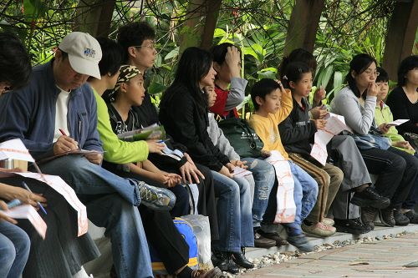 | 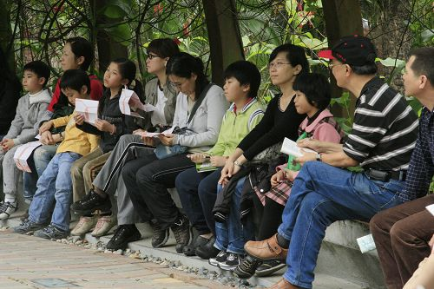
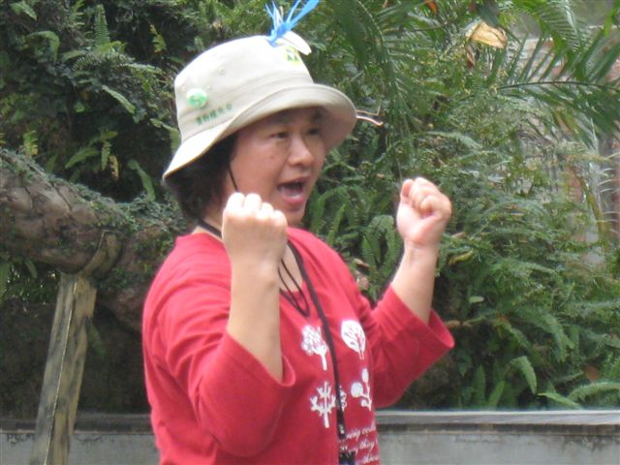 | 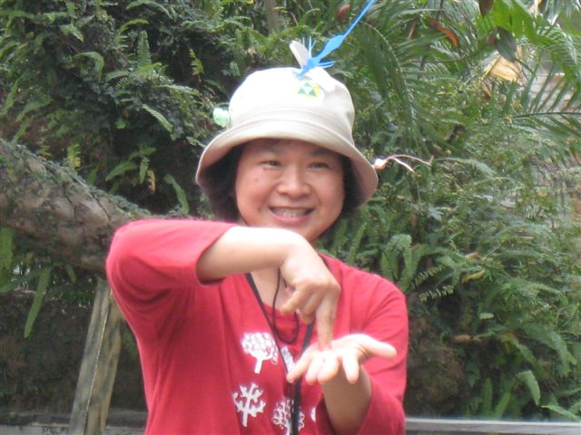
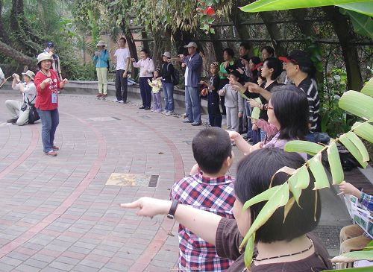 | 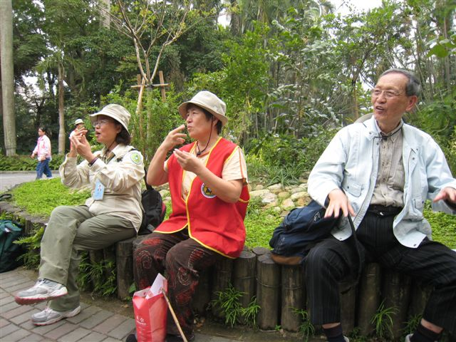
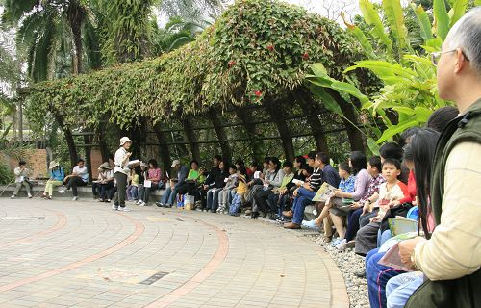 | 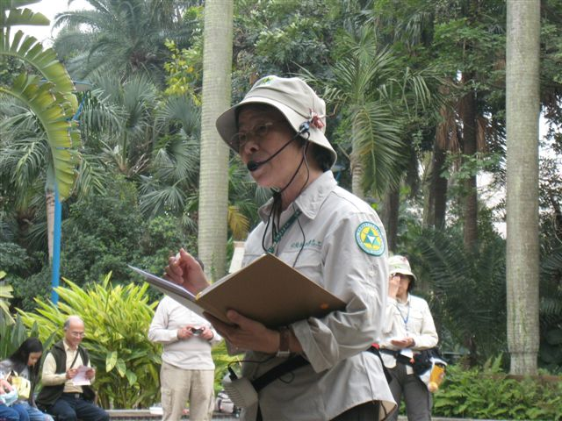
二、解說實錄
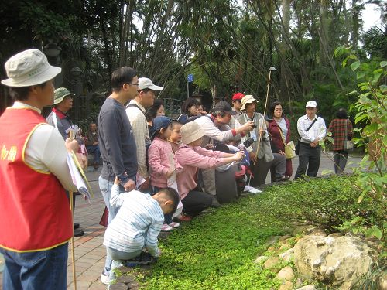 | 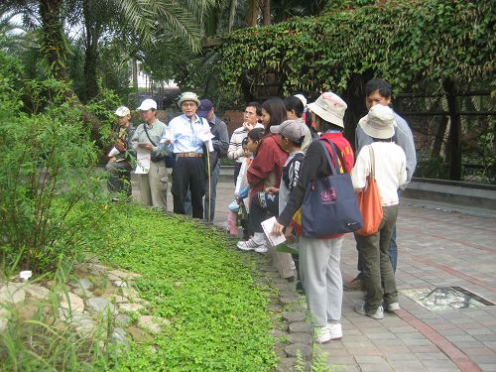
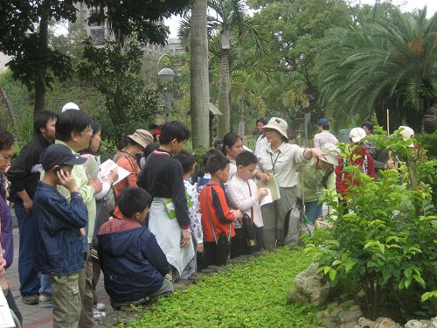 | 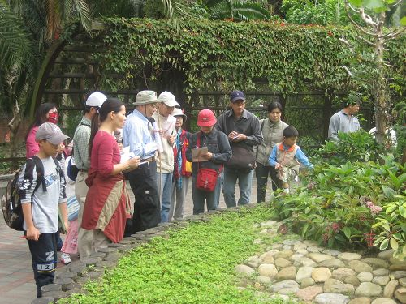
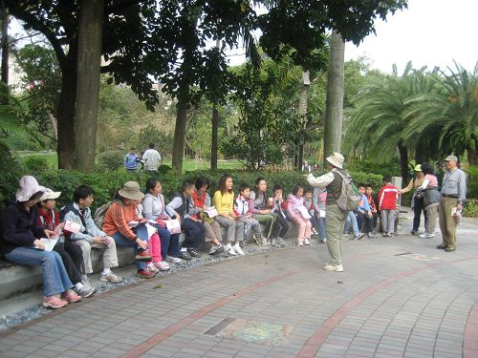 | 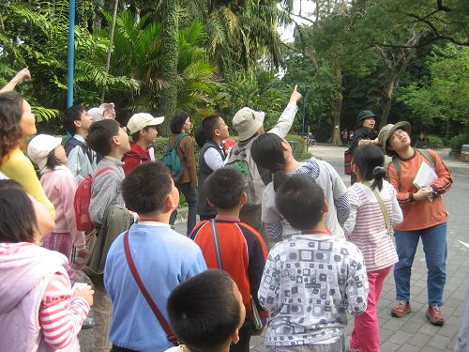
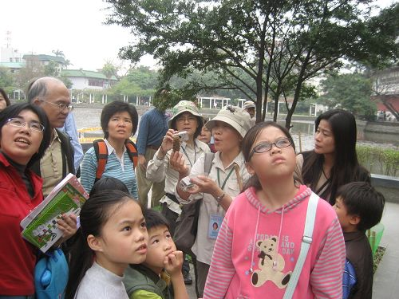 | 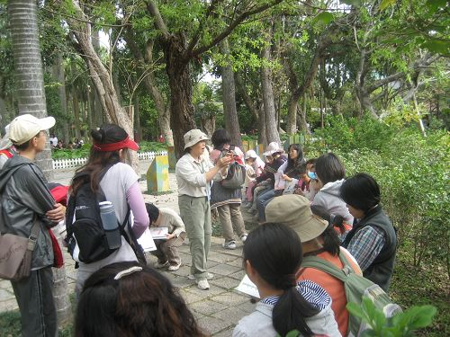
三、解說實錄
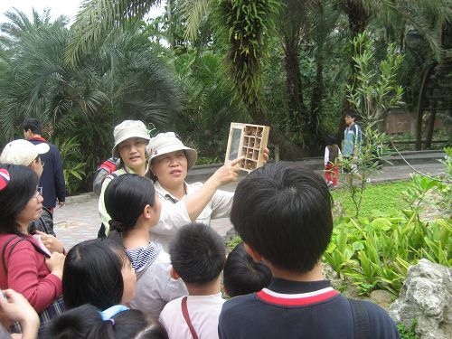 | 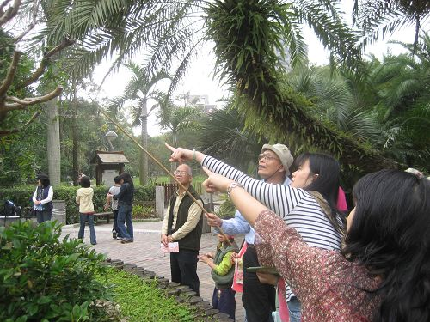
 | 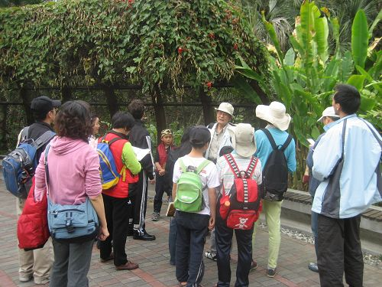
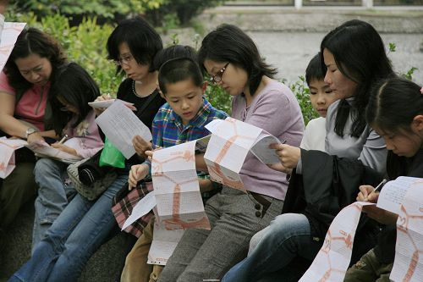 | 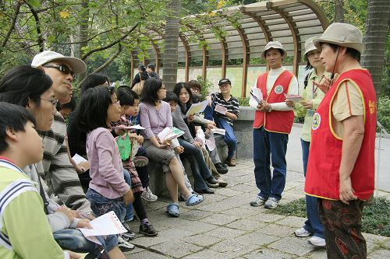
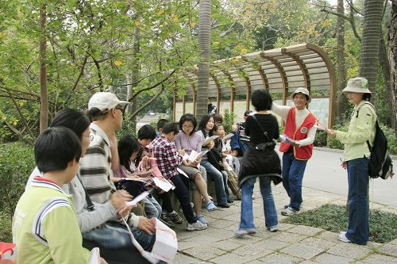 | 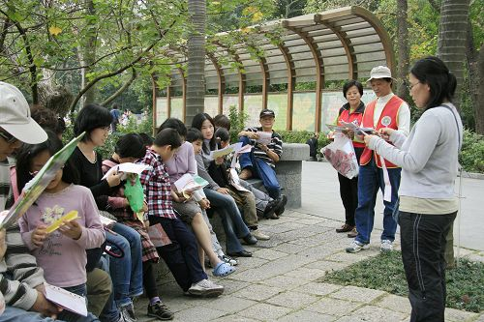
四、解說實錄(認真的身影)
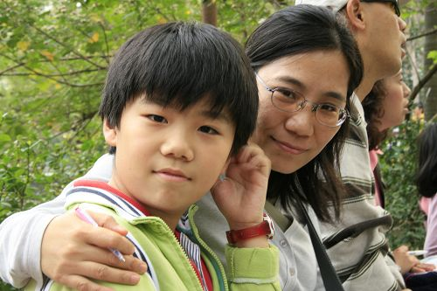 | 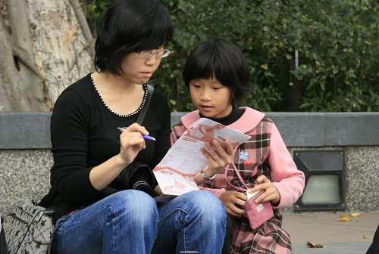
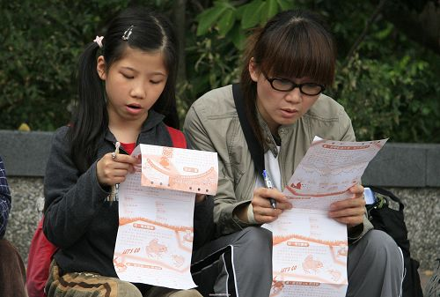 | 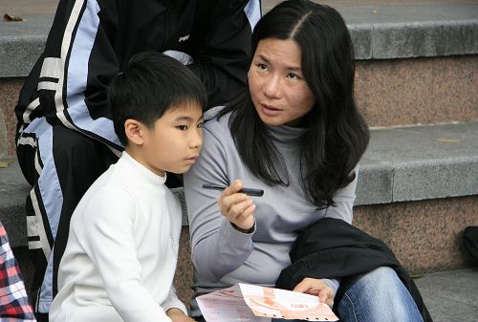
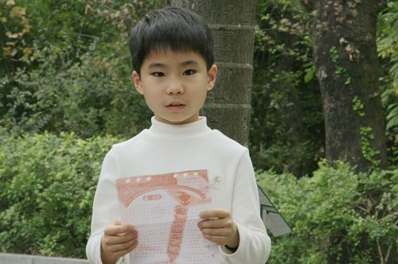 | 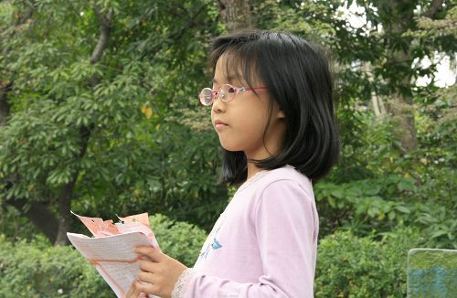
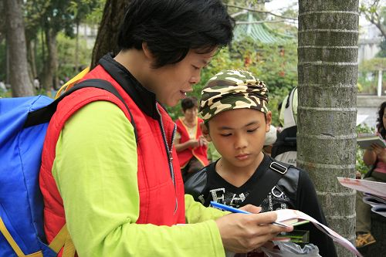 | 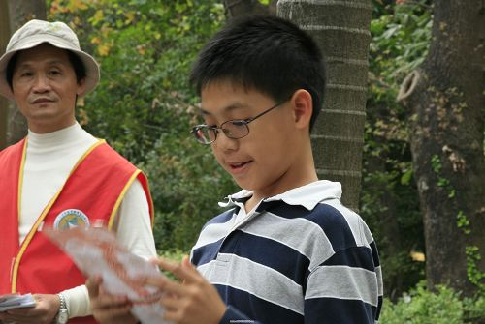
五、駐站解說
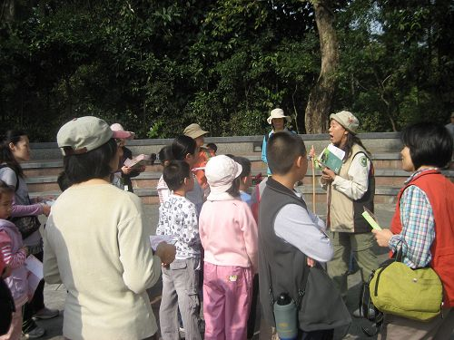 | 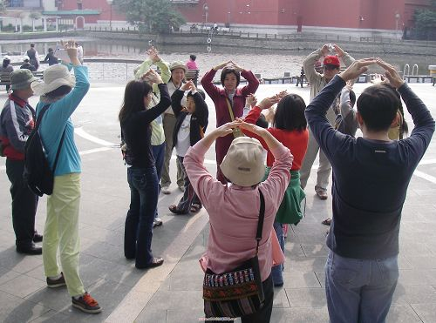
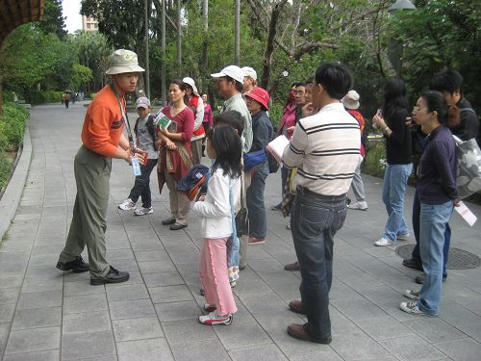 | 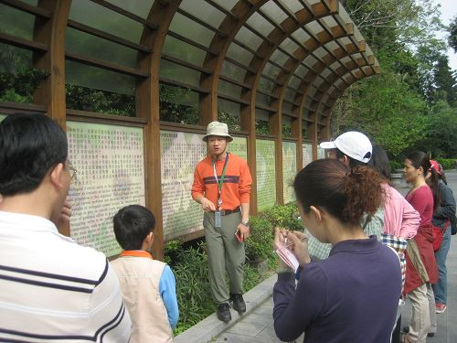
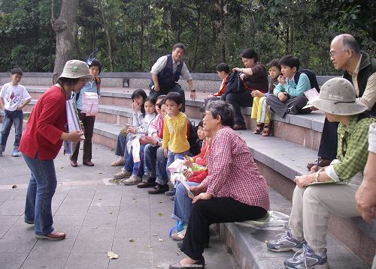 | 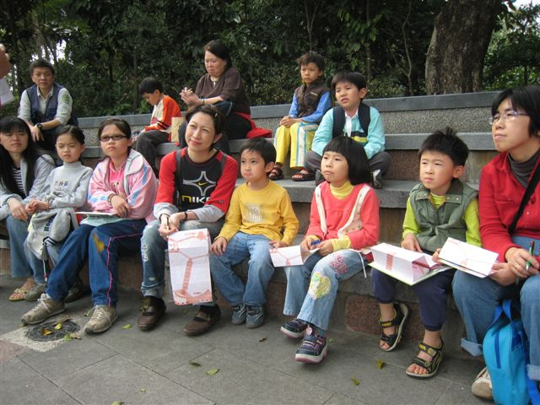
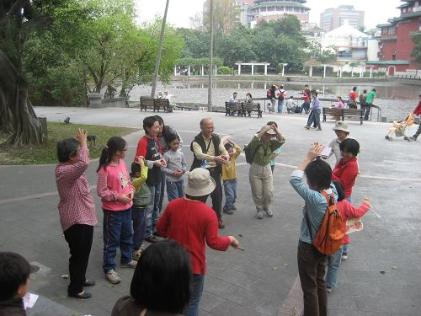 | 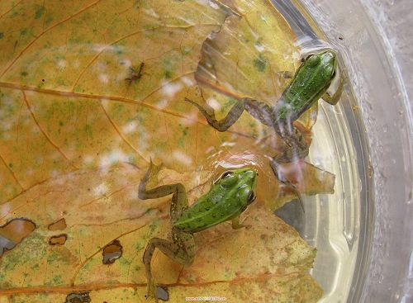
六、駐站解說
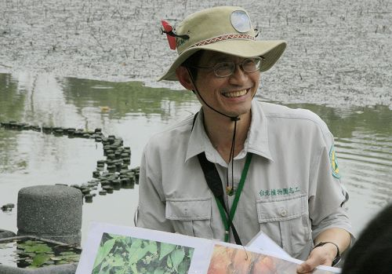 | 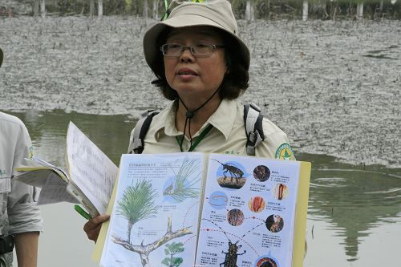
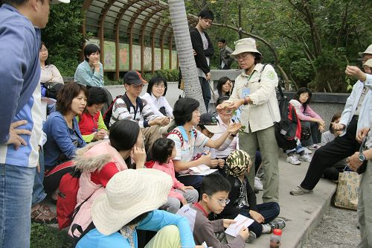 | 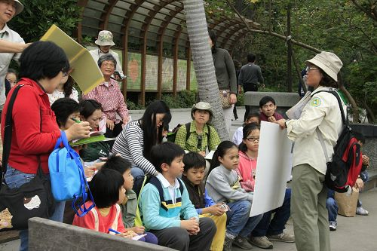
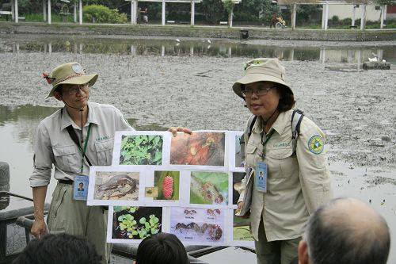 | 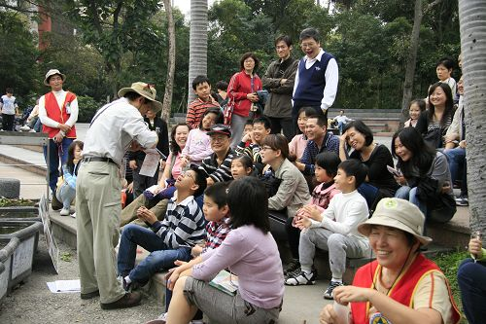
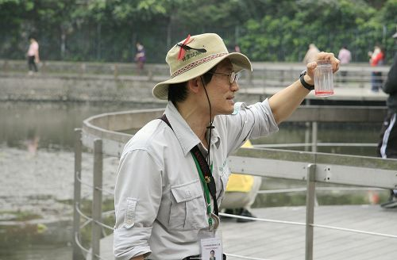 | 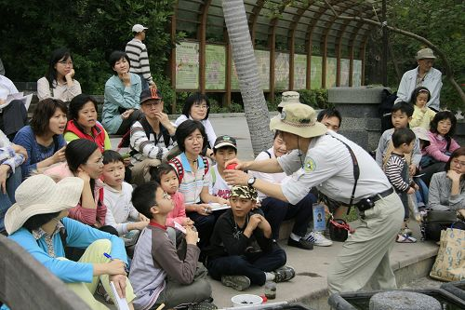
七、駐站解說
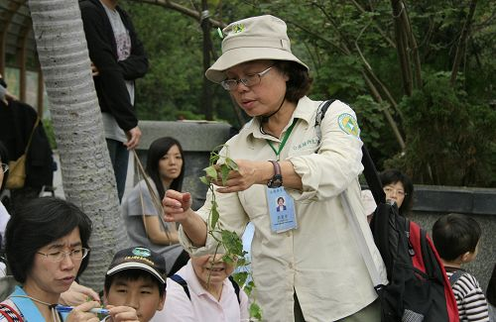 | 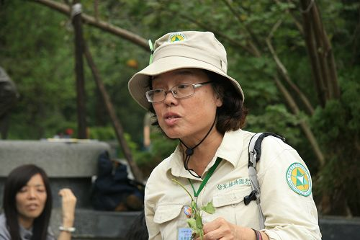
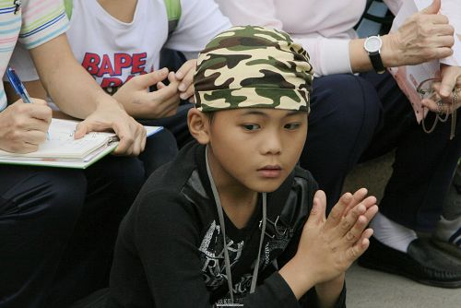 | 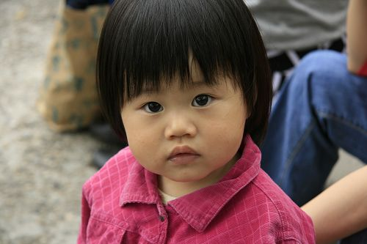
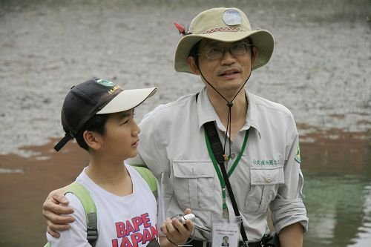 | 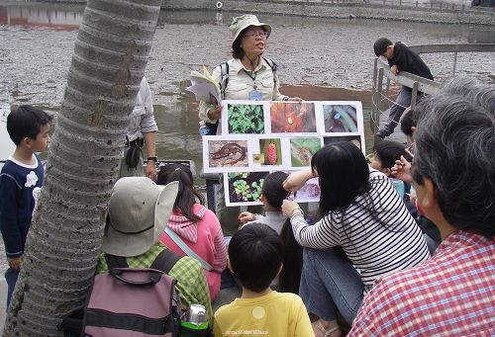
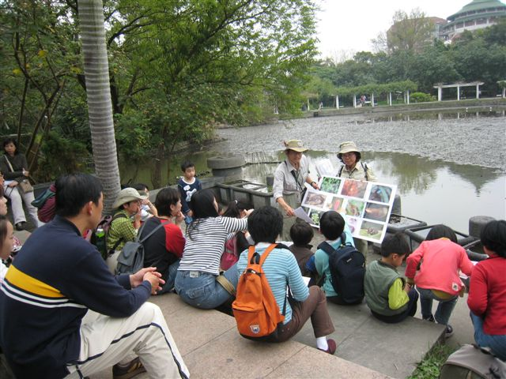 | 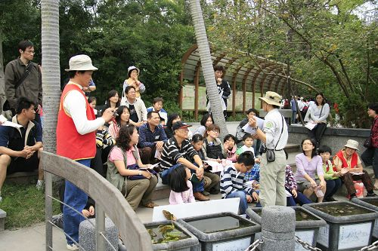
八、駐站解說
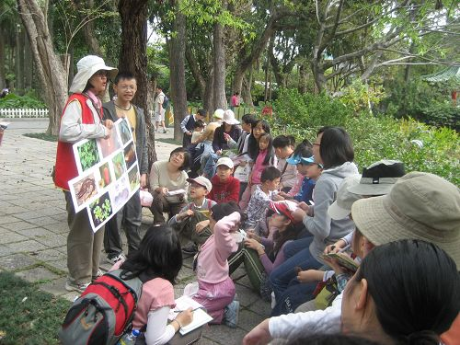 | 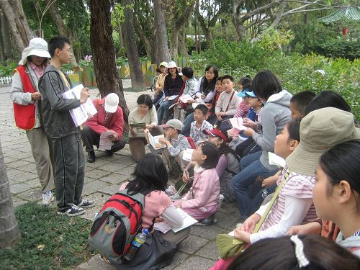
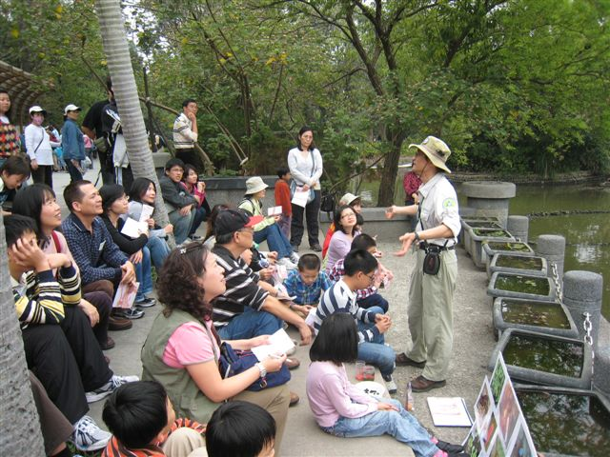 | 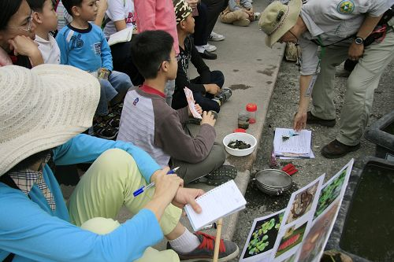
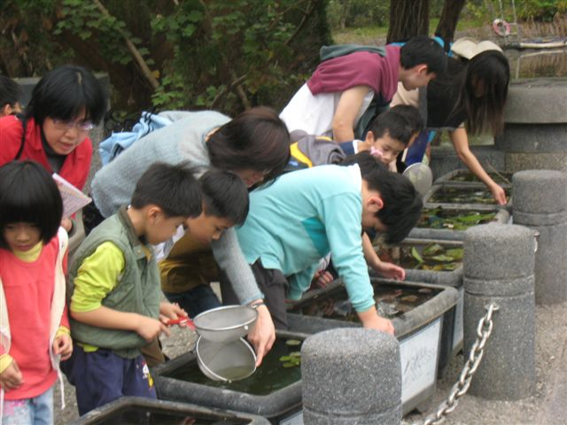 | 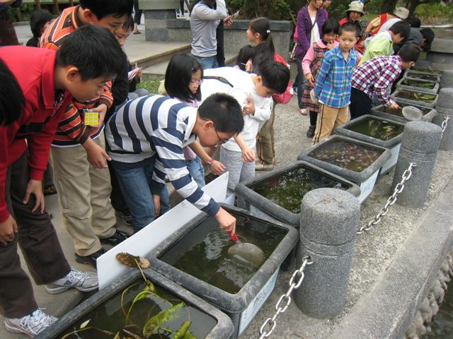
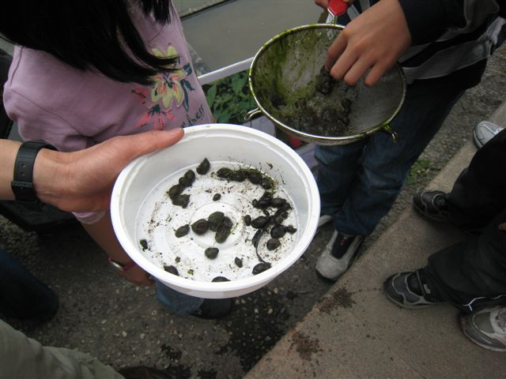 | 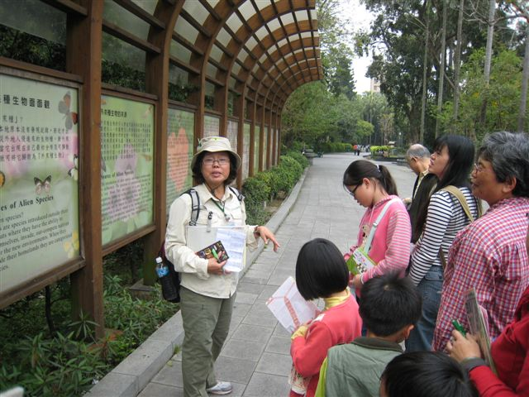

九、值勤花絮
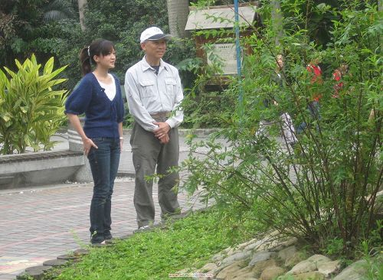 | 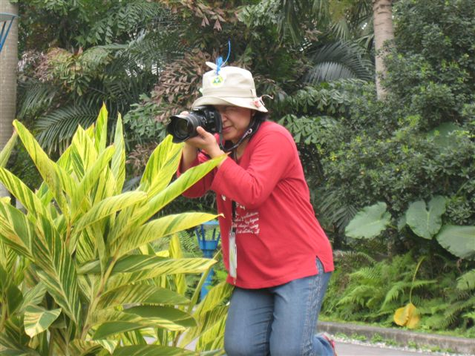
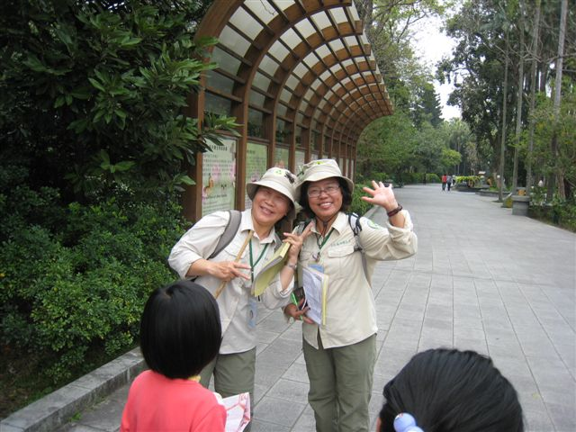 | 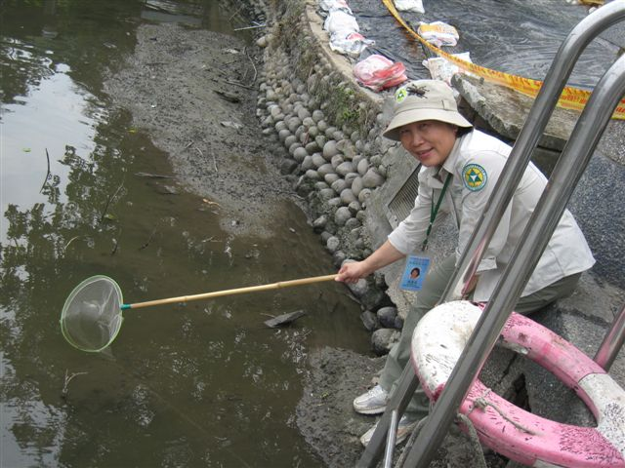
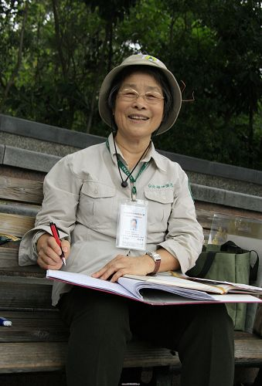 | 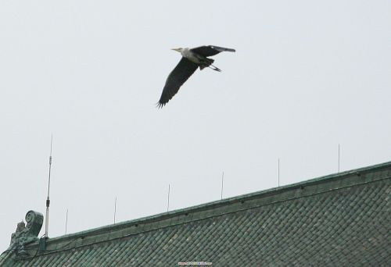
 | 